TRƯỜNG ĐẠI HỌC SƯ PHẠM KỸ THUẬT **CỘNG HÒA XÃ HỘI CHỦ NGHĨA VIỆT NAM**

THÀNH PHỐ HỒ CHÍ MINH ***Độc lập – Tự do – Hạnh phúc***

**PHÒNG ĐÀO TẠO**

Số: 296 /ĐT  *Tp.HCM, ngày 02 tháng 11 năm 2017*

**THÔNG BÁO**

**V/v NHẬN BẰNG TỐT NGHIỆP VÀ ĐĂNG KÝ DỰ LỄ TỐT NGHIỆP**

**ĐỢT TỐT NGHIỆP THÁNG: 07/2017 & 09/2017 (chính qui)**

Để chuẩn bị cho việc nhận bằng tốt nghiệp và đăng ký tham gia dự lễ, Phòng Đào tạo gửi đến các em kế hoạch như sau:

1. **ĐỐI VỚI SINH VIÊN KHÔNG THAM GIA DỰ LỄ TỐT NGHIỆP (ĐỢT TỐT NGHIỆP 07& 9/2017)**

**Thời gian nhận bằng như sau:**

Ngày 14/11/2017 Khoa: Điện tử; Cơ khí Động lực; Xây dựng.

Ngày 16/11/2017 Khoa: Cơ khí Máy; Công nghệ Thông tin; Kinh tế.

Ngày 17/11/2017 Khoa: Ngoại ngữ; Chất Lượng Cao; May & Thời trang;

CN Hóa học & Thực phẩm; In & Truyền thông.

Sáng từ 7h30 đến 11h30; Chiều từ 13h 15 đến 17h00

*Ghi chú: Sinh viên tham gia dự lễ nhưng có nhu cầu nhận bằng sớm vẫn có thể nhận vào thời gian trên.*

1. **ĐỐI VỚI SINH VIÊN THAM GIA DỰ LỄ TỐT NGHIỆP (ĐỢT TỐT NGHIỆP 07 & 9/2017)**
2. **Thời gian nhận bằng: Nhận vào ngày tổ chức lễ**
3. **Thời gian đăng ký dự lễ & ký sổ nhận bằng :**

**Sáng: từ 7h 15 đến 11h15; Chiều từ: 13h 15 đến 16h 45**

Theo trình tự các ngày như sau:

* Ngày 23/11/2017 Khoa: CN. May & Thời trang; Kinh tế; Ngoại ngữ;

CN.Hóa học & Thực phẩm; In& Truyền thông; Điện-Điện tử.

(Sinh viên dự lễ vào ngày 10/12/2017)

* Ngày 24/11/2017 Khoa: Công nghệ Thông tin; Cơ khí Chế tạo máy;

Cơ khí Động lực; Xây dựng.

(Sinh viên dự lễ vào ngày 17/12/2017)

- Ngày 12/12/2017 Khoa: Đào tạo Chất lượng cao

(Sinh viên dự lễ vào buổi sáng ngày 24/12/2017)

1. **Địa điểm đăng ký:**

Tại lầu 2, Phòng Đào tạo: A1-201 – Tòa nhà trung tâm.

* Việc đăng ký dự lễ tự nguyện, không bắt buộc.
* Đem theo chứng minh nhân dân vì sẽ ký vào sổ cấp bằng.
* Vào ngày tổ chức lễ, sinh viên tham dự lễ chỉ được nhận bằng tốt nghiệp **khi đã trực tiếp ký** vào sổ cấp bằng (không được ký thay, **thời gian ký sổ bằng như đã ghi tại mục B.2**).
* Chương trình tổ chức lễ sẽ được đăng trên trang: <http://aao.hcmute.edu.vn> vào ngày 30/11/2017.

1. **Phí tham dự:** 170,000đ (Một trăm bảy mươi ngàn đồng).

Để thuận tiện và nhanh chóng, các em vui lòng chuẩn bị đúng số tiền cần phải đóng.

*(Phí trên chưa bao gồm tiền thuê lễ phục, sv xem thông báo về việc thuê & trả lễ phục của Trung tâm dịch vụ sinh viên Trường).*

***Chú ý:***

* *Đối với sinh viên chưa nhận bằng vào các ngày như đã* ***nêu tại mục A, sẽ nhận bằng vào thứ 4 hàng tuần (bắt đầu từ ngày 13/12/2017****).*
* *Sinh viên chưa đăng ký dự lễ có thể đăng ký bổ sung vào sáng thứ 7*

*(ngày 25/11/2017).*

Tuy nhiên, với số lượng sinh viên tốt nghiệp rất đông, do đó các em vui lòng sắp xếp thời gian đăng ký dự lễ đúng theo kế hoạch như đã nêu tại mục B.

* *Nếu cần giải đáp gì thêm các em liên hệ:*

*Đt: (028) 3722 1223 (số nội bộ: 48129) hoặc Email:* [*duletn@hcmute.edu.vn*](mailto:duletn@hcmute.edu.vn)

Để Trường có được thông tin từ người học đã tốt nghiệp, trước khi đăng ký dự lễ các em vui lòng điền vào phiếu khảo sát của Trường theo bảng hướng dẫn tại trang 3.

TL.HIỆU TRƯỞNG

P. TRƯỞNG PHÒNG ĐÀO TẠO

(Đã ký)

ThS. Phạm Thị Thu Sương

**HƯỚNG DẪN SINH VIÊN TỐT NGHIỆP THỰC HIỆN KHẢO SÁT**

Các anh chị sinh viên tốt nghiệp thân mến,

Để có thông tin phục vụ công tác tự đánh giá và nâng cao chất lượng đào tạo đáp ứng nhu cầu của người học và xã hội, nhà trường mong các anh chị dành chút thời gian quý báu để trả lời các câu hỏi trong phiếu khảo sát này. Cách thức thực hiện khảo sát như sau:

**Bước 1:** Vào trang web: <http://danhgia.hcmute.edu.vn/Login.aspx>

**Bước 2:** Nhập tên đăng nhập và mật khẩu của SV vào (tên đăng nhập và mật khẩu giống như khi SV đăng nhập vào trang <http://online.hcmute.edu.vn>)

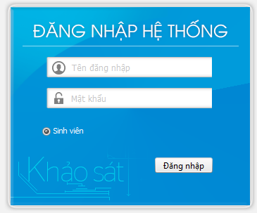

**Bước 3:** Chọn mục “**Đánh giá tốt nghiệp**”và bắt đầu thực hiện khảo sát

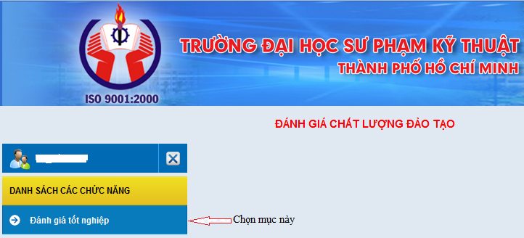

**Bước 4**: Sau khi thực hiện xong khảo sát, nhập “**Mã an toàn**” và nhấp vào nút “**Gửi đánh giá**” để hoàn tất việc khảo sát.

Trong quá trình thực hiện khảo sát, nếu có thắc mắc gì vui lòng liên hệ phòng Đảm bảo Chất lượng theo địa chỉ email: [nhanntm@hcmute.edu.vn](mailto:nhanntm@hcmute.edu.vn) hoặc điện thoại: 01693004130 gặp cô Nhân.